Приложение

Инструктивная карточка

Размножение комнатных растений листовыми черенками

- Осторожно срежьте лист с растения узамбарская фиалка
- Сделайте в песке углубление.
- Поместите листовой черенок в углубление и присыпьте черенок песком.
- Полейте небольшим количеством воды
- Накройте черенок стеклянным стаканом

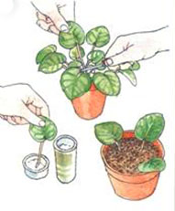

Инструктивная карточка

Размножение комнатных растений ползучими побегами

- Осторожно срежьте с материнского растения хлорофитум маленькое растеньице с корешками
- Сделайте в почве углубление
- Поместите туда маленькое растение и аккуратно присыпьте землей
- Полейте растение

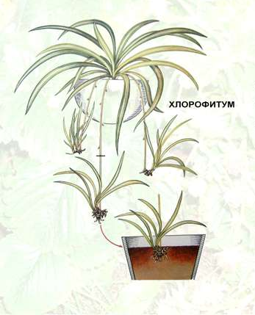

Инструктивная карточка

Размножение комнатных растений стеблевыми черенками

1. Осторожно срежьте стеблевой черенок с 3-4 листьями с растения традесканция.
2. Удалите с них два нижних листа.
3. Сделайте в почве углубление.
4. Поместите черенок в почву так, чтобы нижний узел был скрыт почвой.
5. Присыпьте черенок землей.
6. Аккуратно полейте.
7. Накройте черенок стаканом.
